
Zintuigenverhaal – BOB maakt muziek
Pictogrammen
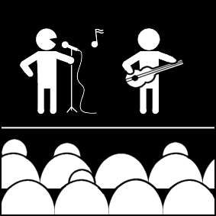

De voorleesinstructie staat achterin dit verhaal

BOB maakt muziek voor veel mensen. BOB doet mooie kleren aan.
(glitterhoed opdoen of glitterjas aandoen, of laten zien en voelen)



BOB ziet heel veel lampen. Ze gaan steeds aan- en uit.
(discobol en/of knipperlichtjes laten zien)

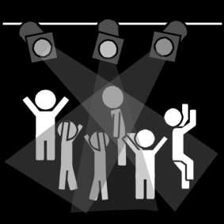

BOB slaat op de trommel. Wat een hard geluid!
(op een trommel slaan)



Kijk, er is ook gitaar. De snaren trillen een beetje.
(aan snaren van een (speelgoed)gitaar voelen)

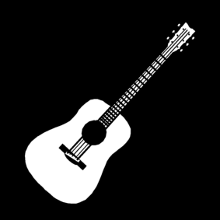

BOB zingt heel mooi. ‘La, la, la, la, la’.
(in een echo-microfoon of nep-microfoon zingen)

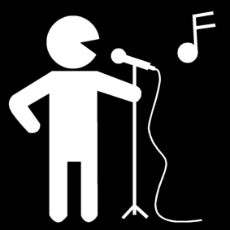

BOB wil ook fluiten. Hij blaast heel hard!
(blazen op de fluit)

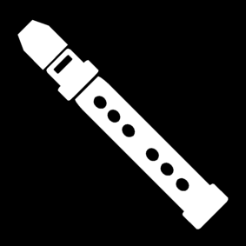

Alle mensen klappen. Applaus voor BOB!
(‘klaphandjes’ laten klapperen/omhoog wapperen of zelf applaudisseren)

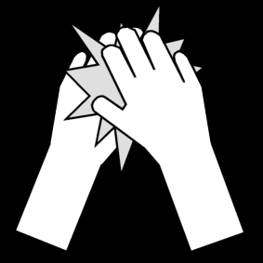

BOB maakt een grote buiging. Hoofd naar beneden… en weer naar boven!
(buiging maken)



Instructie voor de Voorlezer
Doel
Het doel van een zintuigenverhaal is ten eerste dat je samen een prettig moment hebt. Daarnaast kan voorlezen de communicatie en interactie stimuleren.
[eventueel aanvullen/wijzigen doel]

Waarom dit verhaal?
[toelichting op inhoud en vorm van dit verhaal]

Nodig
- glitterhoed of glitterjas
- discobol of knipperlicht
- trommel
- (speelgoed)gitaar
- nep-microfoon of echo-microfoon
- beker met water
- klaphandjes of geluidsopname van applaus

 | Laat de glitterhoed of -jas zien en voelen. Kijk of iemand hem ook aan/op wil, dat hoeft niet. Je kunt hem ook zelf even op/aan doen.
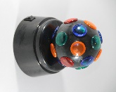 | Laat de discobol schijnen en ontdek samen welke kleuren lampjes er zijn en wat het effect is van het ronddraaien van de lichtjes in de ruimte of op je hand.
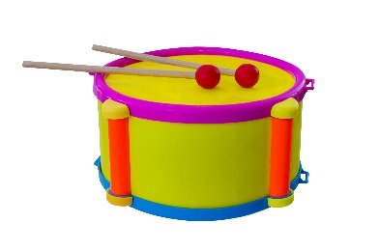 | Sla op de (kinder)trommel en kijk of de ander dat ook wil. Maak er een (kort) spelletje van met om en om slaan bijvoorbeeld. Let wel op of het geluid niet te hard is.
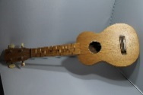 | Maak geluid met de snaren van een (kinder)gitaar. Laat vooral de trilling van de snaren voelen.
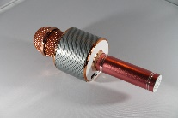 | Het leukste is een echo-microfoon waar de stem door wordt versterkt. Mocht iemand niet kunnen praten of horen, besteed dan vooral aandacht aan hoe de microfoon voelt en er uitziet.
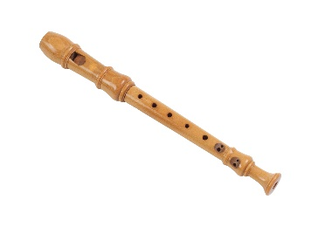 | Blaas (zacht) op de fluit. In verband met de hygiëne is het wenselijk om meerdere fluiten te hebben en na afloop het mondstuk van de fluit weer schoon te maken. Let op: het geluid van een echte fluit kan heel schel zijn bij hard blazen.
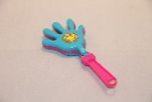 | Klap samen of laat de klaphandjes klappen.
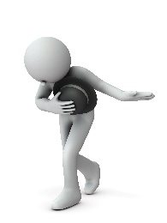 | Maak een diepe buiging als voorbeeld of laat BOB dat doen. Kijk of de ander het ook wil (na)doen. Eventueel kan deze pagina ook weggelaten worden als het te onrustig is om op te staan en te buigen.

De voorbereiding:
- Kies welke variant je gaat voorlezen (foto’s, pictogrammen, pcs-symbolen). Overleg zo nodig met een deskundige (bijvoorbeeld een logopedist) over welke gebaren en afbeeldingen (foto’s, pictogrammen of pcs-symbolen) bij deze persoon het meest geschikt zijn.
- Print het document uit en doe de verhaalbladen in een ringband of lamineer ze.
- Zijn de materialen compleet?
- Kijk of het verhaal mogelijk ingekort moet worden: zijn alle begrippen van toepassing en herkenbaar voor het kind? Het verhaal is zo gemaakt dat je eenvoudig een bladzijde er tussenuit kunt laten.
- Zijn de gebaren bekend?
- Oefen het verhaal van te voren.

Aan het begin:
Kan er aandacht zijn voor het verhaal? Is de persoon alert? Zijn er geen lichamelijke ongemakken? Is de omgeving rustig? Klopt het in het dagprogramma?

Voorlezen:
- Lees en gebaar de bladzijde.
- Laat de prikkel ervaren.
- Geef de persoon tijd om te ervaren.
- Benoem/gebaar (opnieuw) de belangrijkste woorden.
- Stel zo mogelijk een vraag over de bladzijde of de ervaring.
- Geef de persoon nog even tijd.
- Reageer op reacties, zoals mimiek of wijzen.
- Ruim het voorwerp op in de box.
- Sla om voor de volgende bladzijde.

Afronding:
Tot slot ruim je de materialen weer op in de doos. Het verhaal is klaar.

Toepassing in andere situaties: [eventueel aanpassen]
Gebruik de gebaren uit dit verhaal ook in andere situaties. Doordat je de concepten laat in activiteiten door de dag heen laat terugkomen, kunnen de begrippen toegepast worden en kan het verhaal de volgende keer nog meer inhoud krijgen, bijvoorbeeld: ‘[toepassing voor dit verhaal]’.


Geniet ervan!
Voorlezen is vooral leuk.

Wat je ook nog moet weten

Het zintuigenverhaal mag in de bestaande pdf-vorm gedeeld worden. Voor meer informatie stuur een e-mail naar communicerenmetBOB@kentalis.nl of kijk op https://shop.kentalis.nl/ (zoek op zintuigenverhalen).

Verantwoording afbeeldingen
De pictogrammen in dit verhaal zijn afkomstig van www.Sclera.be. Deze pictogrammen mogen volgens creative commons licentie 2.0 gebruikt worden onder voorwaarde van naamsvermelding en zo lang het niet voor commerciële doelen is.

4 foto’s zijn aangekocht via Shutterstock (hoed, trom, fluit en buigen), 2 foto’s zijn afkomstig van Microsoft Stockafbeeldingen (drumstel en applaus). De afbeeldingen mogen niet buiten dit in Microsoft Word gemaakte document worden gebruikt.

De overige foto’s in dit zintuigenverhaal zijn door een medewerker van Kentalis gemaakt. Daarbij is gebruik gemaakt van handpop Stuard. Handpop Stuard mag met toestemming van producent Living Puppets (Matthies Spielprodukte GmbH + Co. KG) figureren als BOB in de zintuigenverhalen en zintuigenfilms van Kentalis. Stuard (BOB) mag zonder toestemming van voorgenoemde firma niet gebruikt worden voor commerciële doeleinden. Living Puppets houdt zicht het recht voor om de toestemming voor het gebruik van de handpop door Kentalis voor zintuigenverhalen en zintuigenfilms in te trekken, indien het gebruik van de handpop door Kentalis in strijd blijkt te zijn met de bedrijfsfilosofie van producent Living Puppets.

Copyright ©
Dit verhaal is gemaakt door Koninklijke Kentalis en er berust copyright op. Het logo van Zintuigenverhaal en de foto’s mogen niet zonder toestemming voor andere materialen gebruikt worden.

